Лабораторная работа №9

Настройка POP3/IMAP сервера

Беличева Дарья Михайловна

Содержание

# 1 Цель работы

Приобрести практические навыки по установке и простейшему конфигурированию POP3/IMAP-сервера.

# 2 Задание

1. Установить на виртуальной машине server Dovecot и Telnet для дальнейшей проверки корректности работы почтового сервера.
2. Настроить Dovecot.
3. Установить на виртуальной машине client программу для чтения почты Evolution и настройте её для манипуляций с почтой вашего пользователя. Проверить корректность работы почтового сервера как с виртуальной машины server, так и с виртуальной машины client.
4. Изменить скрипт для Vagrant, фиксирующий действия по установке и настройке Postfix и Dovecote во внутреннем окружении виртуальной машины server, создать скрипт для Vagrant, фиксирующий действия по установке Evolution во внутреннем окружении виртуальной машины client. Соответствующим образом внести изменения в Vagrantfile.

# 3 Выполнение лабораторной работы

## 3.1 Установка Dovecot

На виртуальной машине server войдем под своим пользователем и откроем терминал. Перейдем в режим суперпользователя: sudo -i

Установим необходимые для работы пакеты:

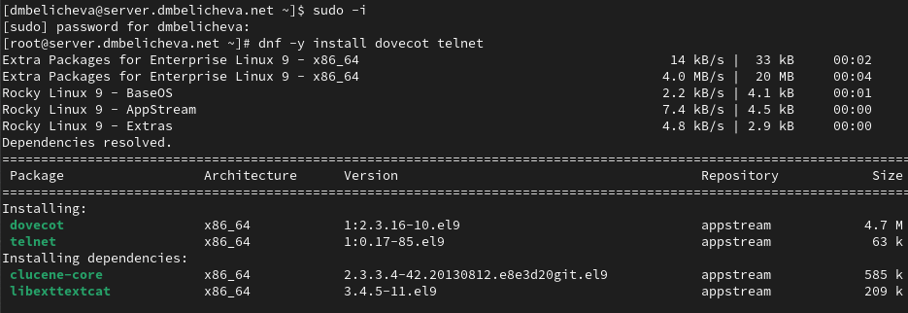

Установка пакетов

## 3.2 Настройка dovecot

В конфигурационном файле /etc/dovecot/dovecot.conf пропишем список почтовых протоколов, по которым разрешено работать Dovecot: protocols = imap pop3

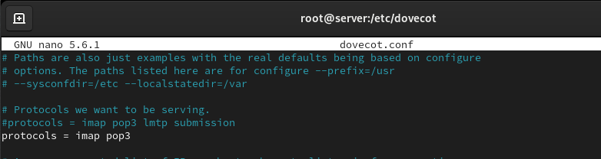

Редактирование файла

В конфигурационном файле /etc/dovecot/conf.d/10-auth.conf укажем метод аутентификации plain: auth_mechanisms = plain

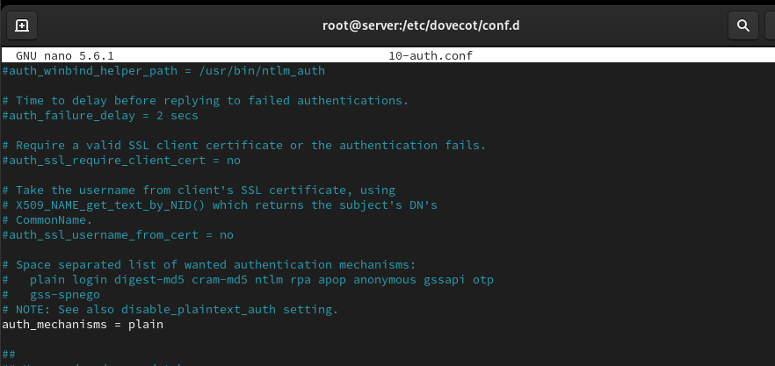

Редактирование файла

В конфигурационном файле /etc/dovecot/conf.d/auth-system.conf.ext проверим, что для поиска пользователей и их паролей используется pam и файл passwd:

passdb {  
driver = pam  
}  
userdb {  
driver = passwd  
}

В конфигурационном файле /etc/dovecot/conf.d/10-mail.conf настроим месторасположение почтовых ящиков пользователей: mail_location = maildir:~/Maildir

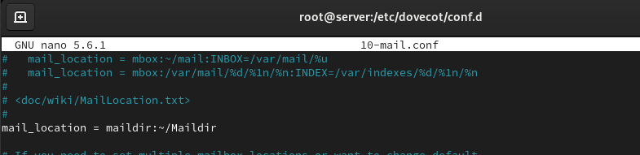

Редактирование файла

В Postfix зададим каталог для доставки почты: postconf -e 'home_mailbox = Maildir/'

Сконфигурируtv межсетевой экран, разрешив работать службам протоколов POP3 и IMAP:

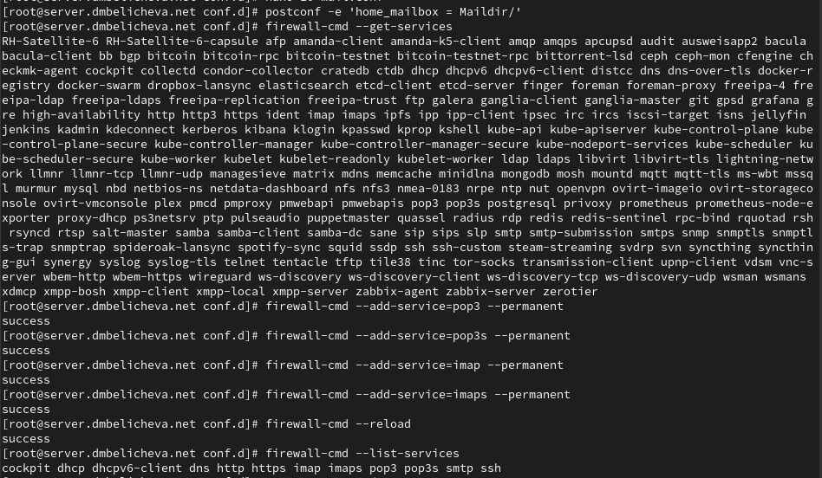

Команды postconf и firewall-cmd

Восстановим контекст безопасности в SELinux: restorecon -vR /etc

Перезапустим Postfix и запустим Dovecot:

systemctl restart postfix  
systemctl enable dovecot  
systemctl start dovecot

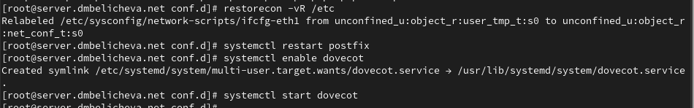

Команды restorecon и systemctl

## 3.3 Проверка работы Dovecot

На дополнительном терминале виртуальной машины server запустим мониторинг работы почтовой службы: tail -f /var/log/maillog

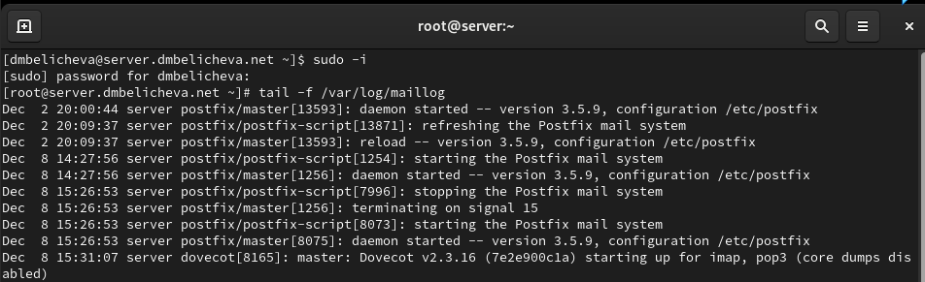

Мониторинг работы почтовой службы

На терминале сервера для просмотра имеющейся почты используем: MAIL=~/Maildir mail

Для просмотра mailbox пользователя на сервере используем: doveadm mailbox list -u dmbelicheva

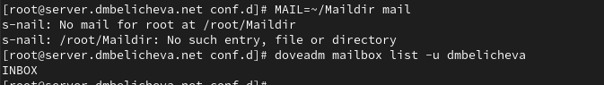

Просмотр почты и mailbox

На виртуальной машине client войдем под своим пользователем и откроем терминал. Перейдем в режим суперпользователя: sudo -i

Установим почтовый клиент: dnf -y install evolution

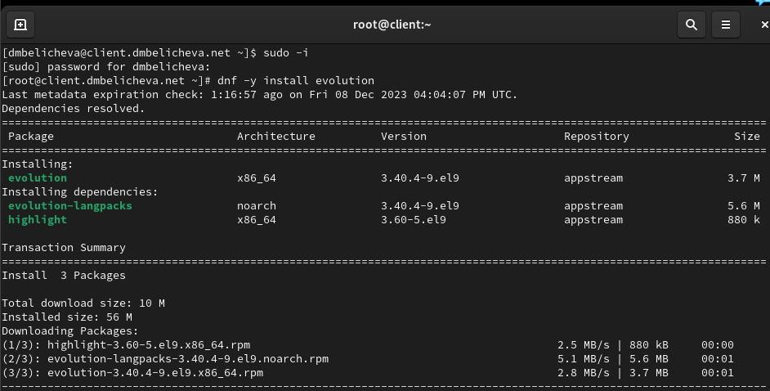

Установка пакетов

Запустим и настроим почтовый клиент Evolution:

* в окне настройки учётной записи почты укажем имя, адрес почты в виде dmbelicheva@dmbelicheva.net;
* в качестве IMAP-сервера для входящих сообщений и SMTP-сервера для исходящих сообщений пропишим mail.dmbelicheva.net, в качестве пользователя для входящих и исходящих сообщений укажите dmbelicheva;
* проверим номера портов: для IMAP — порт 143, для SMTP — порт 25;
* проверим настройки SSL и метода аутентификации: для IMAP— STARTTLS, аутентификация по обычному паролю, для SMTP — без аутентификации, аутентификация — «Без аутентификации»;

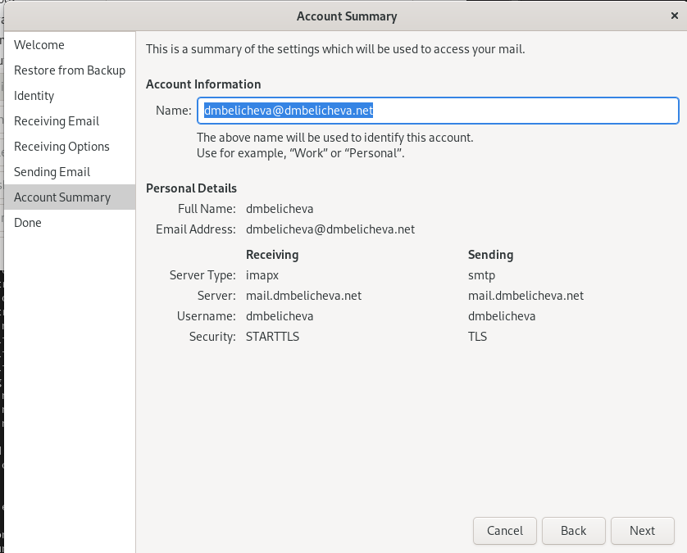

Настройка почтовый клиент Evolution

Из почтового клиента отправим себе несколько тестовых писем.

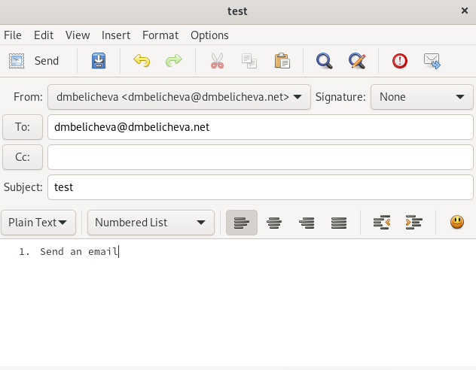

Отправка писем

К сожалению, при отправке писем у меня возникла ошибка “error resolving mail.dmbelicheva.net name or service not known”, поэтому письма уходят в outbox и все. В конфигурационных файлах вроде все в порядке, в файлаз dns-зон вроде тоже все нормально.

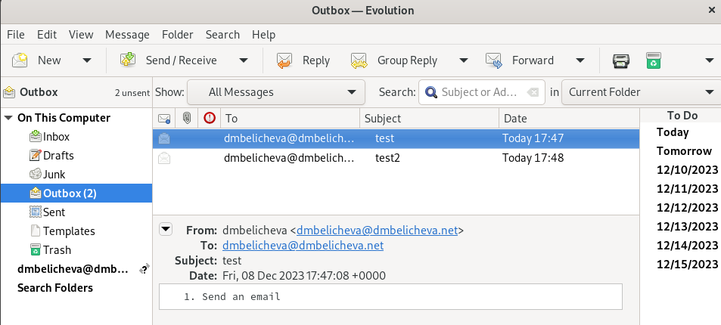

Письма в outbox

В мониторинге соответсвенно тоже ничего не появилось.

Проверим работу почтовой службы, используя на сервере протокол Telnet:

подключимся с помощью протокола Telnet к почтовому серверу по протоколу POP3 (через порт 110) telnet mail.dmbelicheva.net 110

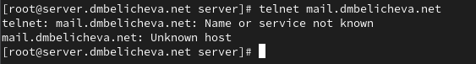

Проверка работы почты с помощью telnet

## 3.4 Внесение изменений в настройки внутреннего окружения виртуальной машины

На виртуальной машине server перейдем в каталог для внесения изменений в настройки внутреннего окружения /vagrant/provision/server/. В соответствующие подкаталоги поместим конфигурационные файлы Dovecot. Заменим конфигурационный файл Postfix:

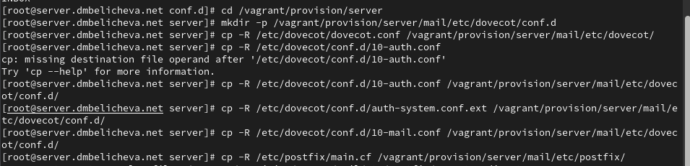

Внесение изменений в настройки внутреннего окружения виртуальной машины

Внесем изменения в файл /vagrant/provision/server/mail.sh, добавив в него строки:

* по установке Dovecot и Telnet;
* по настройке межсетевого экрана;
* по настройке Postfix в части задания месторасположения почтового ящика;
* по перезапуску Postfix и запуску Dovecot.

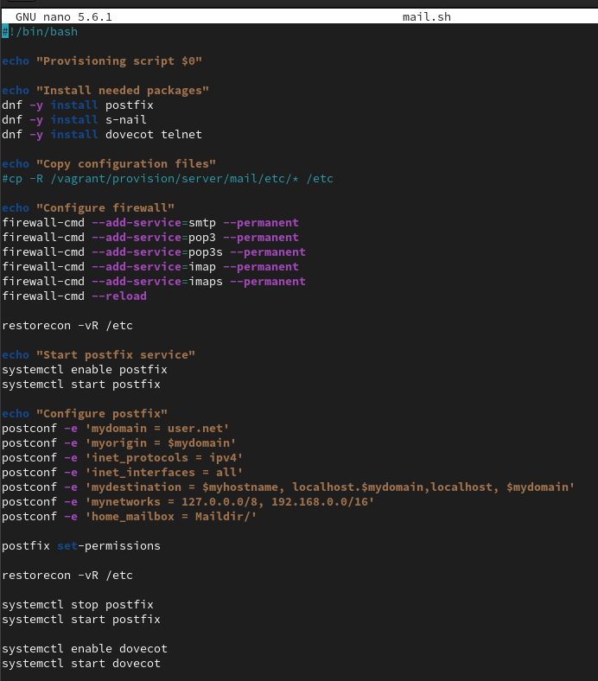

Редактирование файла

На виртуальной машине client в каталоге /vagrant/provision/client скорректируем файл mail.sh, прописав в нём: dnf -y install evolution

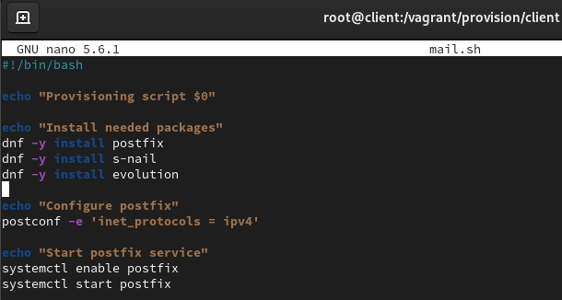

Редактирование файла

# 4 Выводы

В процессе выполнения данной лабораторной работы я приобрела практические навыки по установке и простейшему конфигурированию POP3/IMAP-сервера.

# 5 Контрольные вопросы

1. За что отвечает протокол SMTP?

Это сетевой протокол, который отвечает за отправление писем

1. За что отвечает протокол IMAP?

Он дает возможность почтовому клиенту получить доступ к сообщениям, хранящимся на почтовом сервере.

1. За что отвечает протокол POP3?

Стандартный интернет-протокол прикладного уровня, используемый клиентами электронной почты для получения почты с удалённого сервера по TCP-соединению.

1. В чём назначение Dovecot?

Основная задача Dovecot – функционировать в качестве сервера для хранения электронной почты. Электронные письма доставляются на сервер с помощью агента доставки почты (MDA) и сохраняются для дальнейшего использования на сервере с помощью почтового клиента.

1. В каких файлах обычно находятся настройки работы Dovecot? За что отвечает каждый из файлов?

Конфигурация Dovecot располагается в файле /etc/dovecot/dovecot.conf и в файлах каталога /etc/dovecot/conf.d. Файл сертификатов безопасности Dovecot располагается в каталоге /etc/pki/dovecot.

1. В чём назначение Postfix?

Postfix - это почтовый агент (MTA), используемый для маршрутизации и доставки электронной почты.

1. Какие методы аутентификации пользователей можно использовать в Dovecot и в чём их отличие?

В Dovecot можно использовать методы аутентификации, такие как Plain, CRAMMD5, Digest-MD5, NTLM и другие.